**Introducción**

busca que la información de cada uno de los investigadores solo pueda verse para cada investigador y solo por ellos. Además, debe existir un usuario administrador que pueda ver la información de todos.

**Procedimiento**

1) ingresamos a la máquina virtual openSUSE

2) ya dentro de la maquina cree 6 sesiones para 6 investigadores (ver imagen)

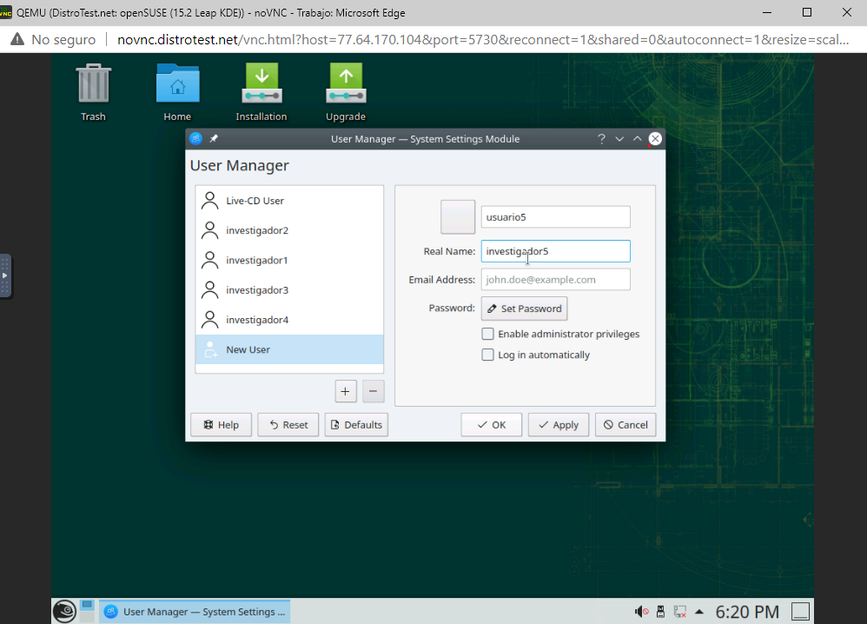

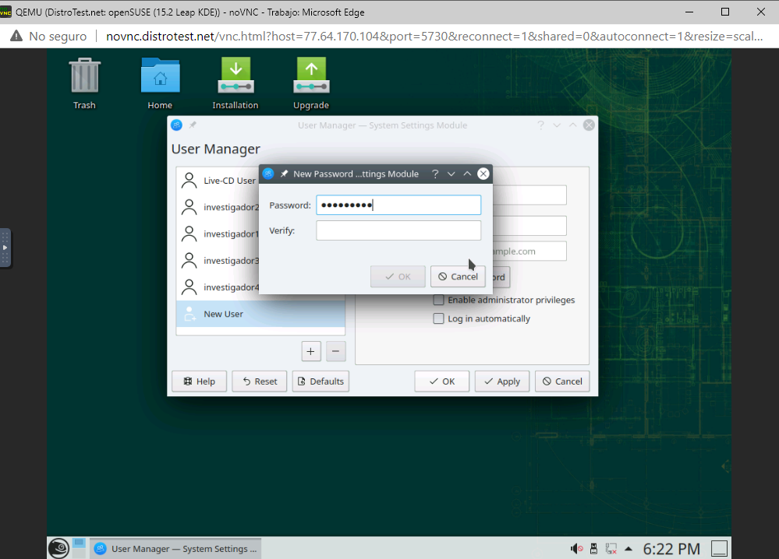

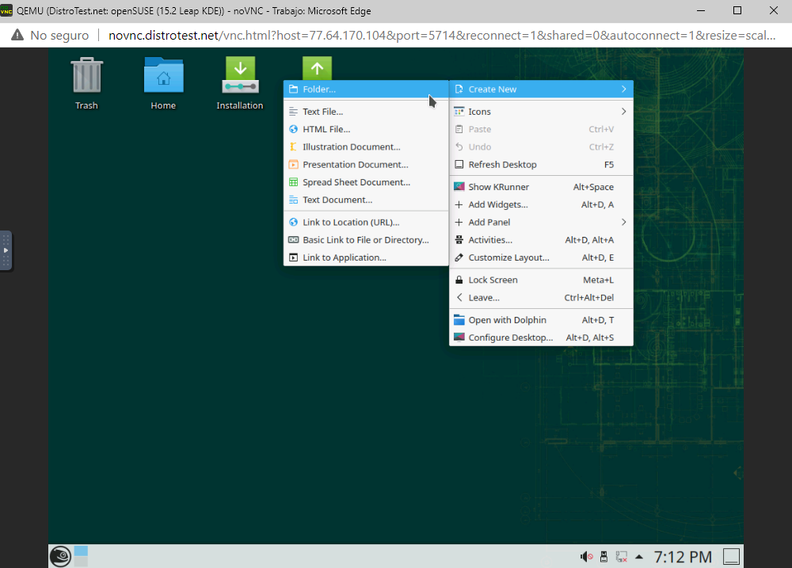

3) cree un archivo que se llama investigador1 (ver imagen)

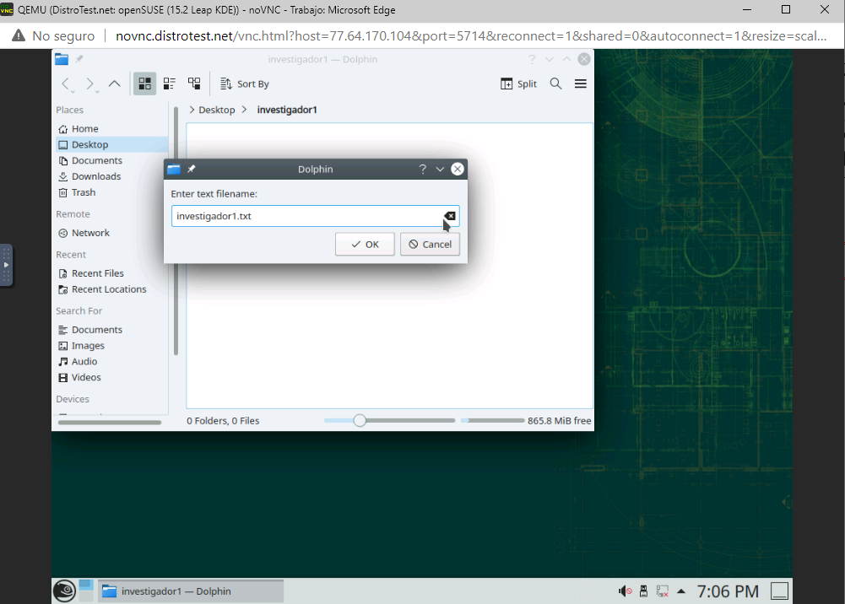

4) después de haber hecho los anteriores pasos hacemos lo mismo, pero con los las 6 sesiones y las 6 carpetas (ver imágenes)

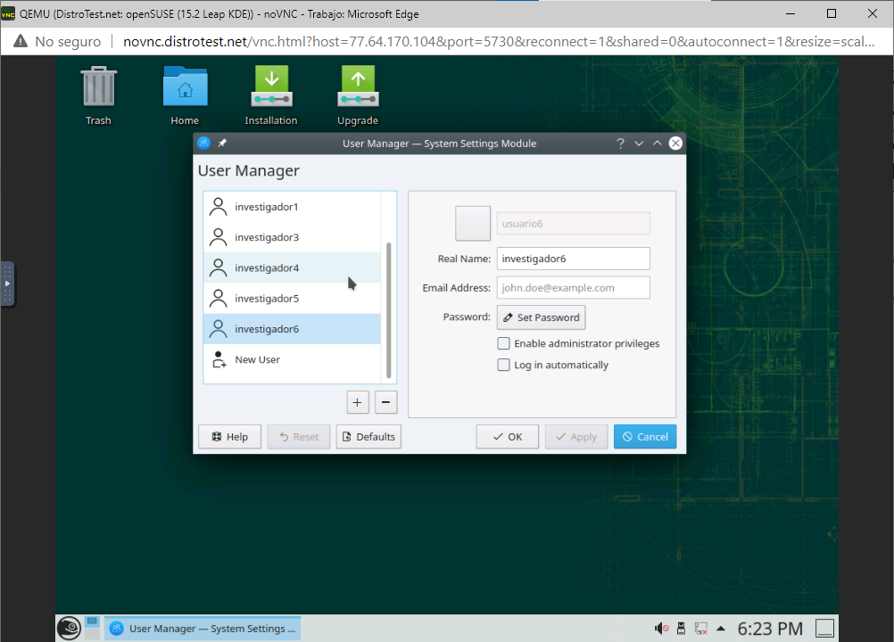

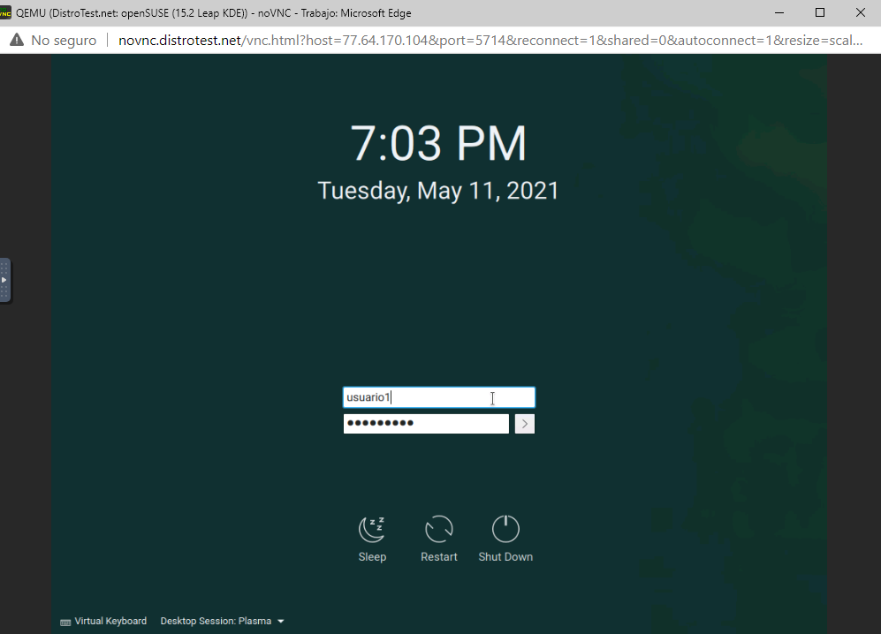

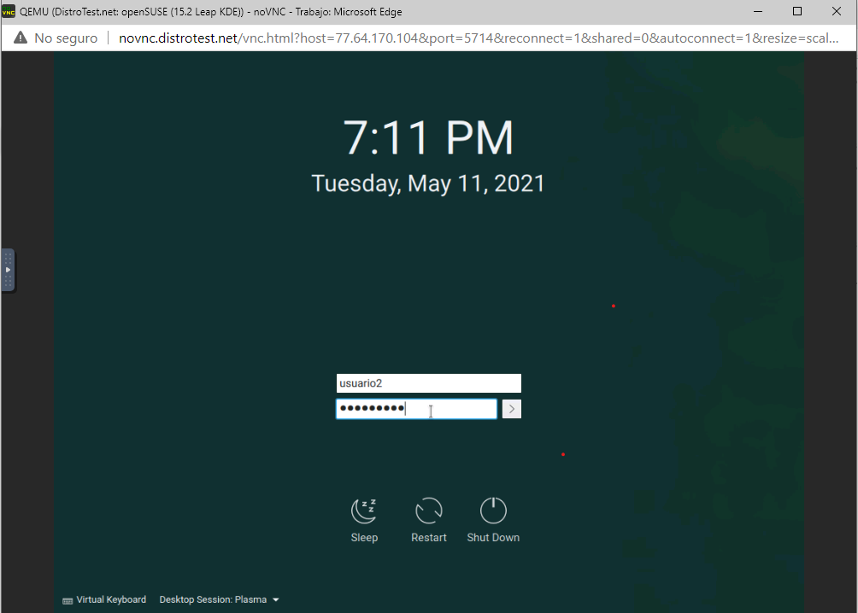

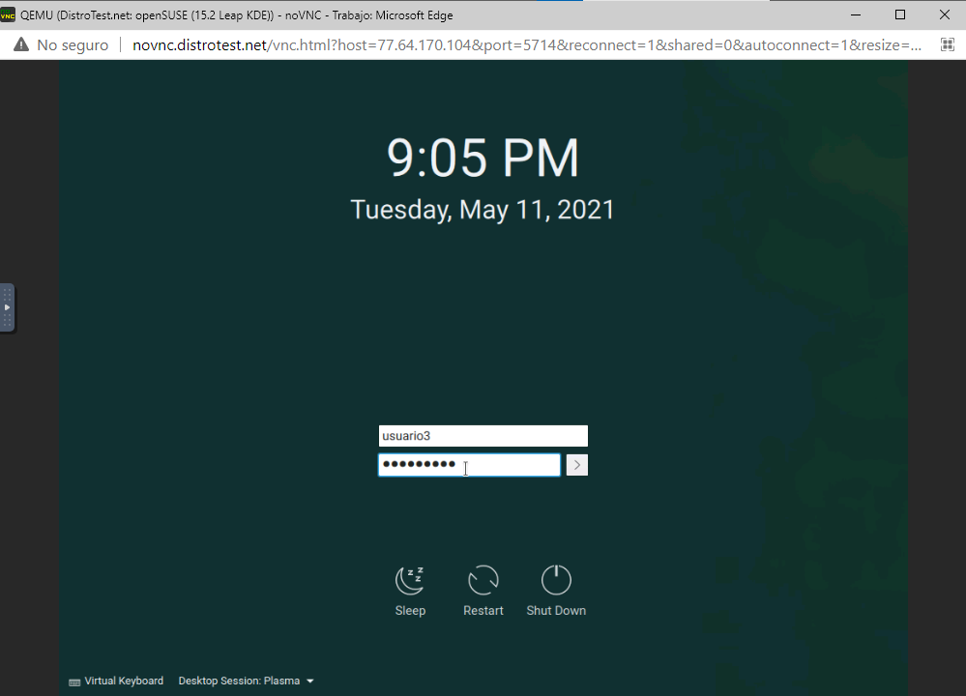

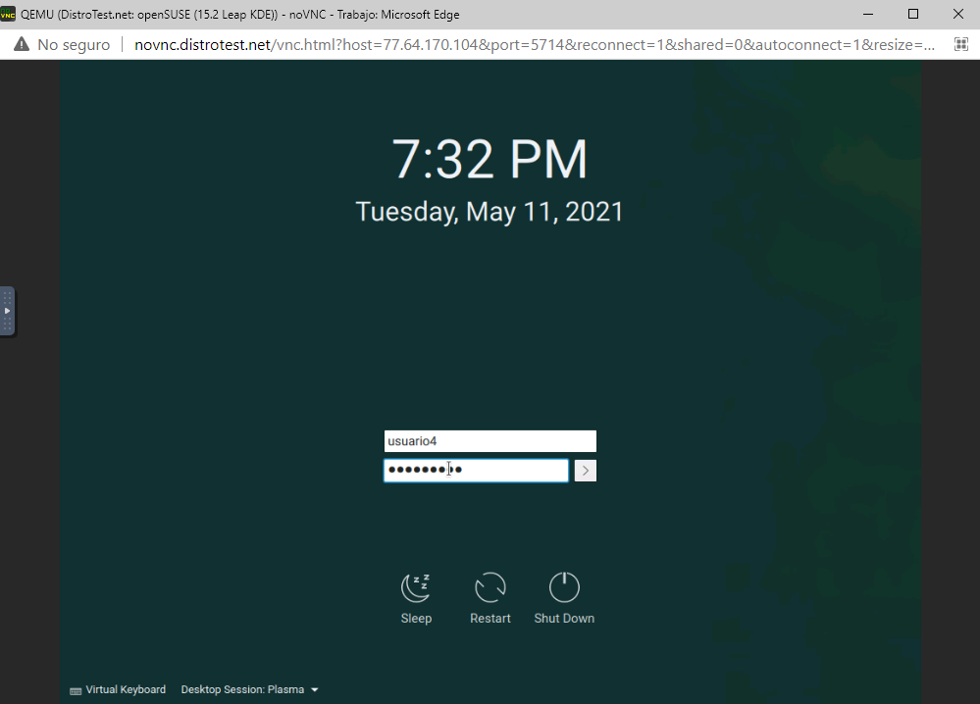

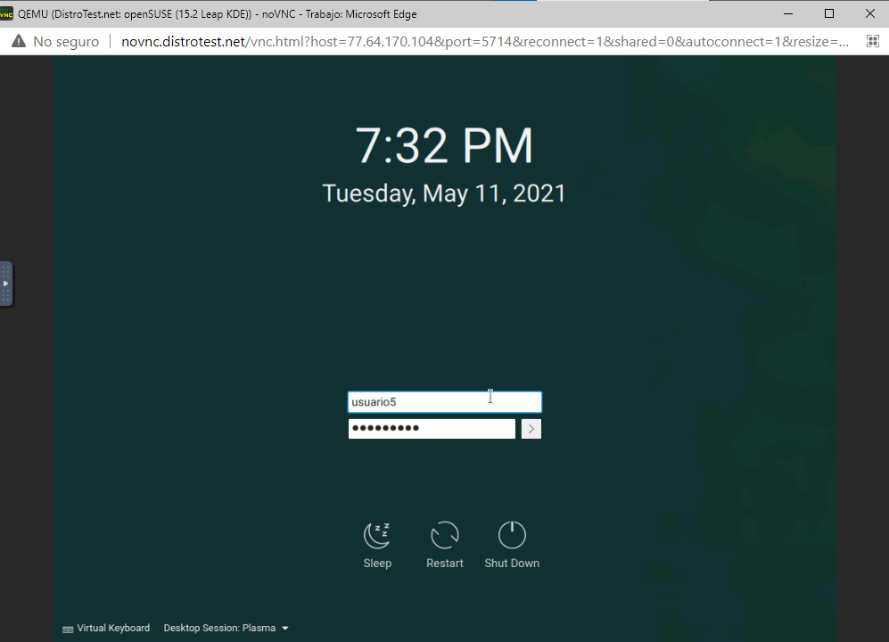

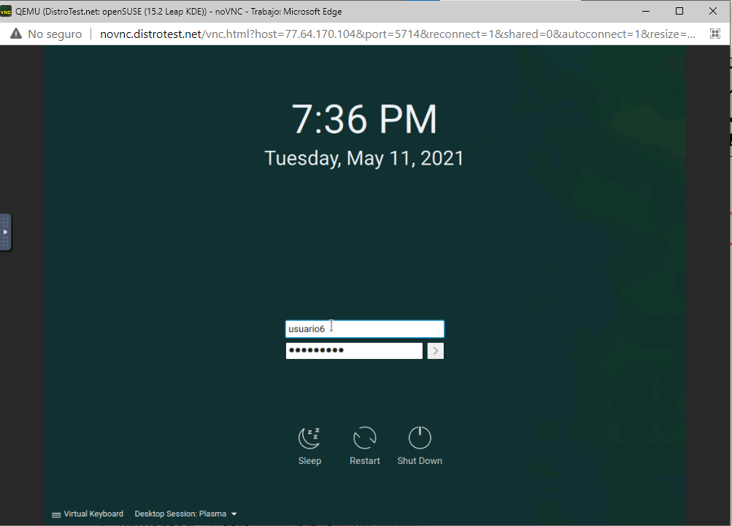

5) después que hize lo anterior cree una cuenta administradora con todos los permisos para que me dejara ver los archivos que tiene cada sesión (ver imagenes)

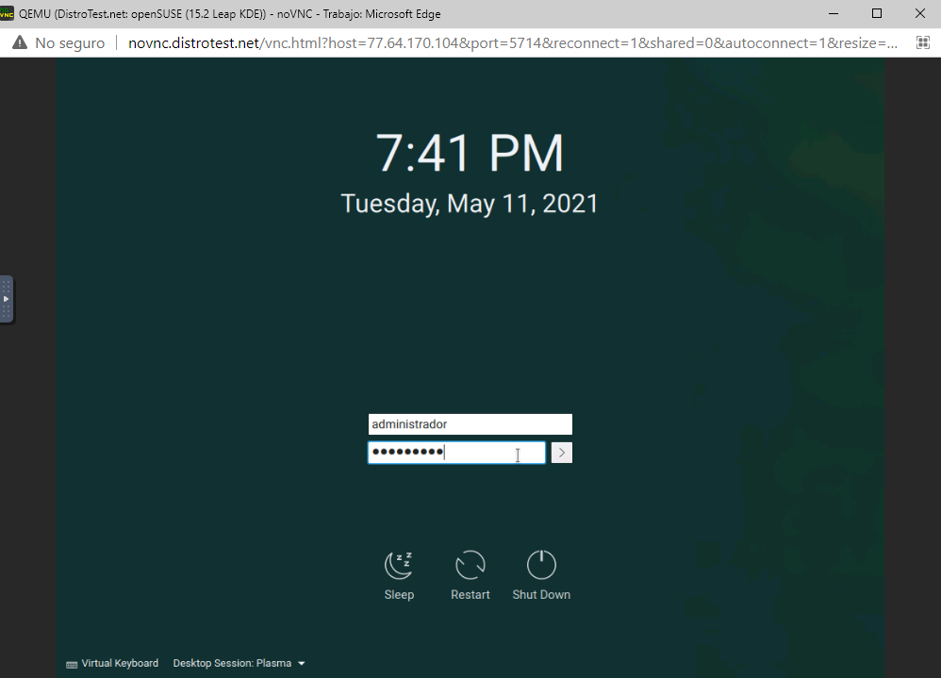

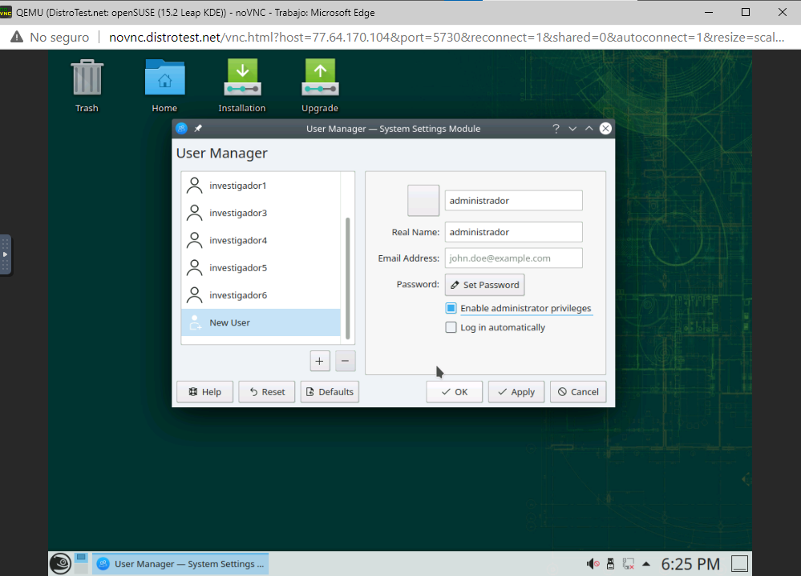

6) al ingresar a la sesión administradora doy clic en terminal e ingreso a las sesiones (ver imágenes)

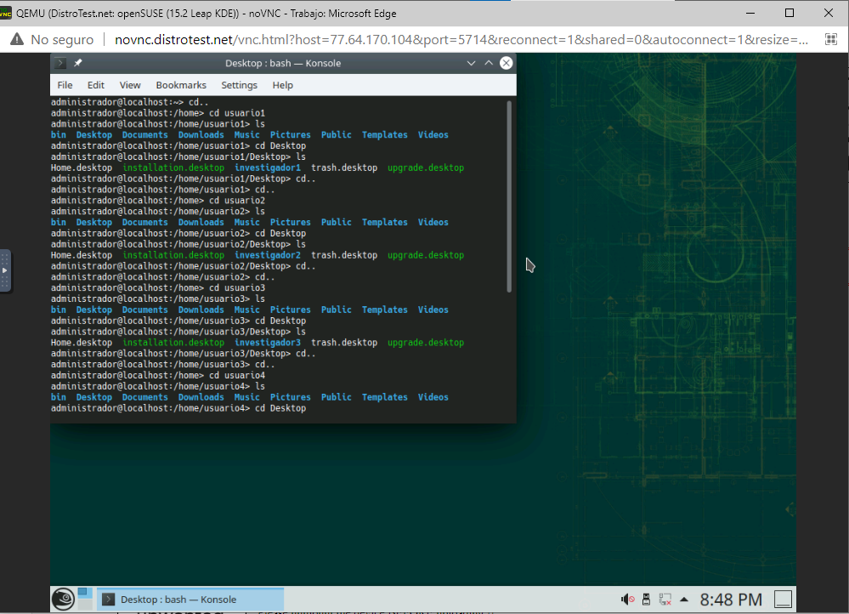

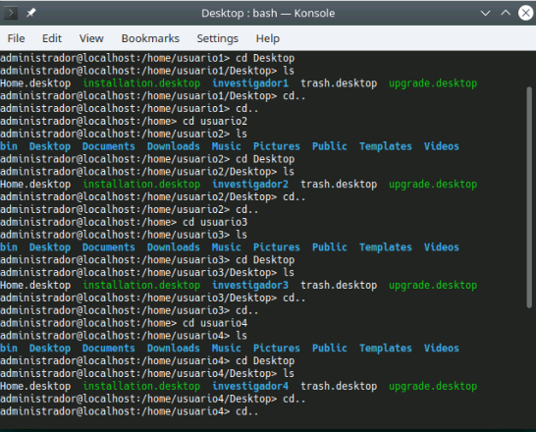

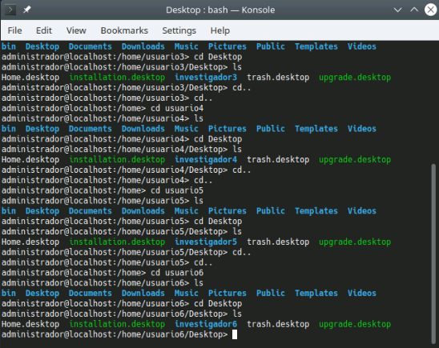

**NOTA 1**: para que cada investigador vea sus archivos debe ingresar su contraseña e usuario.

**NOTA 2:** como logramos ver todo salió exitosamente dando a cumplir la orden de la farmacéutica Ltda.